“Jóvenes y Memoria 2025”
EES N°4
“Héroes de Malvinas”
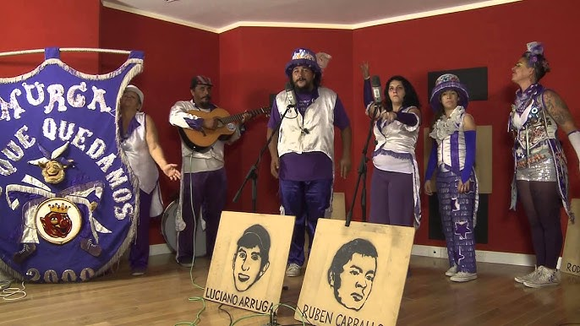
Nombre y apellido:
Courtis Catalina
Mayorano Morena
Pérez Nicole
Valle Lara
Magali Cardozo
Tema: “Arte y cultura”
Año: 2025
Curso: 6to 8va
Tema: “Arte y Cultura”

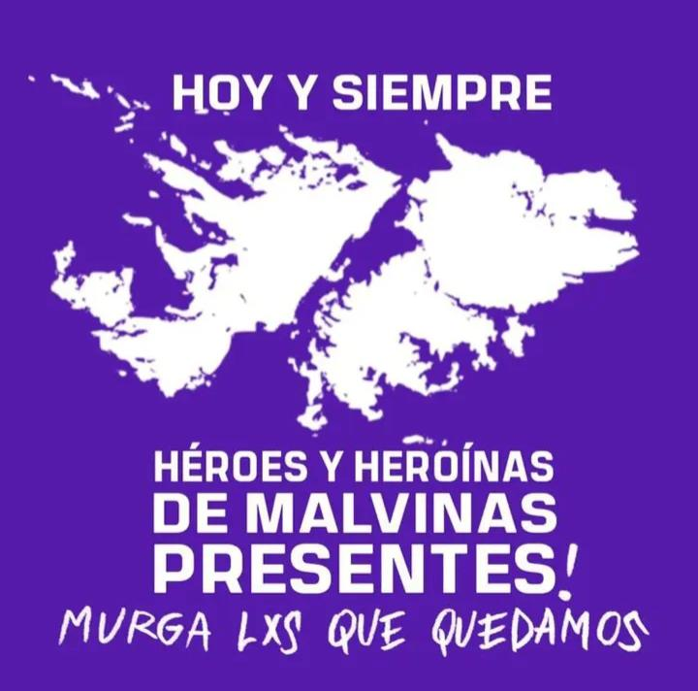

Presentación:
En este proyecto de investigación vamos a estar abordando como la murga “Los que quedamos” expresa atreves del arte la memoria colectiva y la lucha por los derechos humanos. Nos focalizaremos en su historia, sus letras y en los murales ubicados en la calle Fleming.
Tomaremos como fuente imágenes, relatos e información de internet.
Está surge en los 2000 naciendo en un taller de murga en la escuela EEP N15 con el fin de generar un espacio donde se pueda expresar a través de la danza y el canto un sentimiento colectivo.

Hipótesis:
La murga “Los que quedamos” de Ituzaingó funciona actualmente como un espacio de resistencia cultural y cohesión comunitaria que permite a sus integrantes reforzar su identidad barrial y canalizar expresiones sociales a través del arte popular del carnaval.

Objetivo:
Nuestro objetivo es mostrar como la memoria colectiva se expresa en la comunidad a través del arte, la murga y la importancia de su contribución a las personas que necesitan.

Preguntas de investigación:
- ¿Qué es la murga? ¿Cómo surgen las murgas?
- ¿Cómo se formó “Los que quedamos?
- ¿Cómo evolucionó la murga a lo largo del tiempo en relación a los cambios sociales?
- ¿Qué mensaje intenta transmitir con sus canciones?
- ¿Qué simbolizan los colores del vestuario? ¿Qué utilizan? ¿Qué instrumentos?
- ¿Qué papel juega la murga en la identidad juvenil del barrio?
- ¿Qué impactó emocional tiene la murga en sus integrantes?
- ¿De que manera la murga construye identidad colectiva entre sus integrantes?
- ¿En qué lugares se presentan la murga “Los que quedamos”?
- ¿Cómo utiliza la murga su arte y sus letras para visibilizar problemáticas sociales como el hambre, la exclusión o la falta de acceso a derechos básicos en el barrio?

Capítulo I Antecedentes históricos

• Una murga es una expresión artística popular que combina música, canto, danza, teatro y sátira, que tradicionalmente se presenta durante el carnaval.
Las murgas en Latinoamérica tienen orígenes complejos o variados, aunque comparten raíces comunes en tradiciones carnavalescas europeas, especialmente de España e Italia, traídas al continente durante la época colonial. A lo largo del tiempo, estás influencias se mezclaron con elementos locales, indígenas y africanos, dando lugar a expresiones culturales distintas a cada país.
Aquí un resumen de los orígenes y evolución de las murgas en Uruguay y Argentina.
En Uruguay, la murga surge a fines del siglo XIX y se consolida como una forma artística urbana en el siglo xx. Tiene una estructura definida: coro polifónico, bombo, platillo y redoblante, y letras cargadas de crítica social y política. Influenciada por las chirigotas gaditanas, pero adaptada a la realidad uruguaya.
Es una parte central del carnaval uruguayo, considerado el más largo del mundo.
Argentina: La murga porteña
En Buenos Aires, la murga se desarrolla con influencias uruguayas, afro argentinas y españolas. Se caracteriza por el baile (pasos acrobáticos), trajes coloridos, bombos con platillo y letras que critican temas sociales desde una perspectiva barrial.
Está muy ligada a los corsos barriales y a la expresión de las comunidades populares.
La primera murga reconocida en Argentina fue “los hijos del sol”, formada en 1916 en el barrio La Boca, Buenos Aires. Está murga está considerada como una de las pioneras del género en el país, marcando el inicio de una tradición que con el tiempo se arraigaría profundamente en la cultura popular porteña y del conurbano bonaerense.
Además de su valor artístico, la murga también puede entenderse como una forma de trabajo cultural y una herramienta de construcción ciudadana. A lo largo del tiempo, muchas murgas han denunciado problemáticas laborales, sociales y políticas, visibilizando el desempleo, la precariedad o la violencia institucional. De este modo, el arte se convierte en una manera de ejercer ciudadanía y participar activamente en la vida social.

Por otro lado, la murga construye identidad y pertenencia dentro de los barrios, ya que convoca a jóvenes y adultos en un espacio de expresión colectiva. A través del vestuario, las canciones y los ensayos compartidos, se refuerzan los lazos comunitarios y se genera una identidad común. Incluso puede pensarse como una tradición de oficios populares, ya que en ella se desarrollan saberes como coser trajes, tocar instrumentos, escribir letras o coordinar presentaciones. Así, la murga es también un trabajo colectivo que transmite valores, memoria y cultura entre generaciones.

Capítulo II | “Los que quedamos”: Murga
identidad barrial
La murga “Los que quedamos”, nació como una expresión popular que une arte, identidad y resistencia. Nacida en el centro de estudiantes del Heroes de Malvinas nro4 en los 2000' , luego paso al barrio. Surgió de un grupo de vecinos y vecinas que decidieron reunirse para canalizar sus emociones, sus historias y sus luchas a través de la música, el canto y el baile. Desde el comienzo, fue mucho más que un grupo artístico: fue un espacio de contención, encuentro y comunidad. El nombre mismo, “Los que quedamos”, expresa esa idea de permanencia, de resistencia frente a las dificultades sociales, económicas o personales. Una forma de decir “acá estamos, seguimos luchando y creando”.
Con el paso del tiempo, la murga fue evolucionando junto a los cambios sociales. Lo que quizás comenzó como una propuesta más ligada a lo festivo y tradicional, se fue transformando en una herramienta de expresión crítica y comprometida. Hoy en día, “Los que quedamos” se hacen eco de los reclamos del pueblo, denuncian injusticias y visibilizan realidades silenciadas. En sus letras, coreografías y puestas en escena, hablan del desempleo, la pobreza, la violencia institucional, los derechos, pero también de la esperanza, de la fuerza colectiva y del amor por el barrio. La murga es reflejo del contexto que la rodea, y su evolución demuestra que el arte popular puede ser profundamente político sin perder la alegría.
Uno de los ejes fundamentales de su mensaje es la defensa de los derechos humanos. La murga utiliza el bombo, el canto y la risa como formas de protesta pacífica y memoria activa. En muchas de sus presentaciones, rinden homenaje a los desaparecidos, repudian la represión estatal, exigen justicia por víctimas de gatillo fácil y defienden el derecho a una vida digna para todos. Participan en marchas, actos y actividades vinculadas a la memoria, verdad y justicia. A través del arte, levantan la voz por quienes ya no pueden hacerlo, convirtiéndose en portavoces de las luchas sociales del pueblo.
Además, construyen identidad colectiva entre sus integrantes. No son solo personas que comparten ensayos o carnavales, sino una verdadera familia donde se valora la solidaridad, la organización y el compromiso. Cada integrante aporta algo único, y juntos forman una identidad común basada en el respeto, el esfuerzo colectivo y la pasión por la murga. Los colores del vestuario, los movimientos coreografiados, las letras escritas en grupo, todo eso fortalece los vínculos y da un sentido profundo de pertenencia.
En el barrio, “Los que quedamos” también tienen un papel clave en la identidad juvenil. Para muchos chicos y chicas, la murga es una oportunidad de expresarse, de encontrar un lugar donde se los escuche y valore. Es un espacio donde pueden crecer, aprender y descubrir que el arte puede ser transformador. Lejos de ser solo entretenimiento, la murga se convierte en una herramienta de inclusión, de lucha y de contención.
El impacto emocional que tiene en sus integrantes es enorme. La murga es un lugar donde se comparten alegrías y tristezas, donde se puede llorar, reír, abrazar y sanar. Es un espacio que transforma la bronca en poesía, la tristeza en fuerza colectiva y la frustración en acción. “Los que quedamos” no solo hacen arte: hacen comunidad, hacen memoria, hacen barrio, hacen justicia desde el corazón.

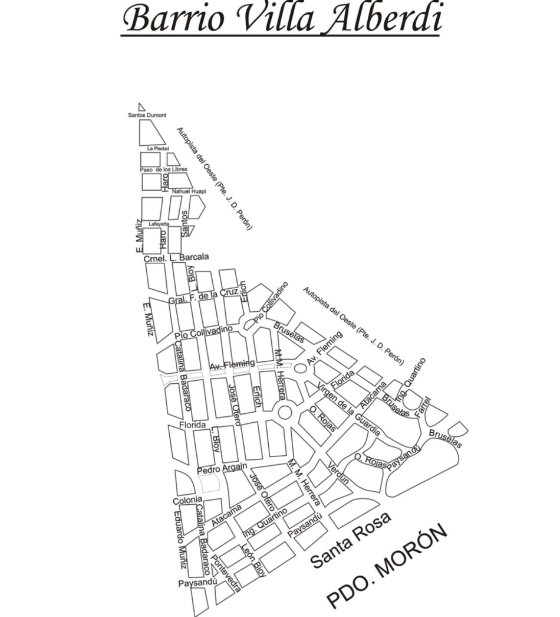
Capítulo III
¿Cómo utiliza el arte y sus letras para visibilizar problemáticas sociales y el acceso a derechos básicos en el barrio?
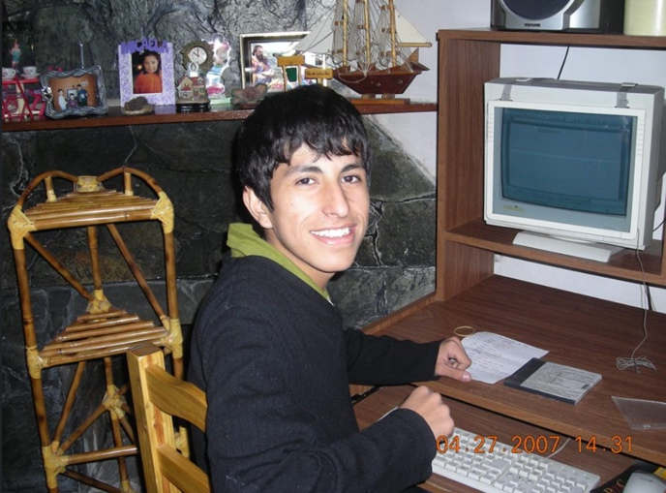

¿Quién fue Luciano Arruga?

Luciano Nahuel Arruga era un pibe de 16 años, vecino del barrio Lomas del Mirador, en el partido de La Matanza, provincia de Buenos Aires. nacido el 28 de febrero de 1992 - 31 de enero de 2009) fue un adolescente argentino que desapareció el 31 de enero de 2009, al ser interceptado por la policía.

¿Qué le pasó?

El 31 de enero de 2009, Luciano fue detenido por la policía bonaerense. Lo vieron por última vez en el destacamento policial de Lomas del Mirador. Desde ese momento, desapareció. Su familia comenzó a buscarlo desesperadamente, pero se chocaron con el silencio, la complicidad y la mentira de las autoridades.

Durante meses, la causa no se investigó como desaparición forzada, y los policías implicados siguieron en funciones. Su familia, en especial su hermana Vanesa Orieta, encabezó la lucha por encontrarlo, exigiendo justicia en marchas, medios y organismos de derechos humanos.

¿Cómo apareció?

Recién cinco años después, en octubre de 2014, se supo que Luciano había sido enterrado como NN (sin identificar) en el Cementerio de la Chacarita. Según la versión oficial, fue atropellado por un auto en la General Paz esa misma noche en que desapareció. Pero esa explicación está llena de dudas e irregularidades: no hay pruebas claras, el lugar del accidente no coincide con lo declarado, y Luciano estaba golpeado. Además, ¿cómo puede ser que lo hayan tenido cinco años enterrado sin identificar, mientras su familia lo buscaba?

¿Por qué se lo llevaron?

Luciano había sido hostigado y amenazado por la policía antes de desaparecer. Incluso había sido detenido en 2008 por “actitud sospechosa” y golpeado brutalmente. Según su familia, la policía le ofreció robar para ellos y él se negó. Esa negativa podría haber sido la razón de la persecución y la violencia que terminó con su vida.

¿Qué representa hoy Luciano Arruga?

Luciano se convirtió en símbolo de la violencia policial, de las desapariciones en democracia y de cómo el Estado sigue castigando a los pibes pobres. Su caso mostró cómo se sigue criminalizando la pobreza y cómo hay sectores de la sociedad que todavía son tratados como descartables.

Gracias a la lucha de su familia y de organismos de derechos humanos, el destacamento donde lo vieron por última vez fue cerrado y convertido en un Espacio para la Memoria.

Luciano no murió por un accidente: murió por el abandono, el encubrimiento y la represión. Hoy su historia es memoria viva.

Canción de Luciano Arruga – Los que quedamos.
“nos vienen con el cuento al revés
la seguridad mata
echando la culpa de todos los males
a los pibes de la barriada
en los barrios la policía en acción
tira sin pedir permiso

(coro: Hijos de yuta)
donde las esquinas golpes, impunidad
desapariciones
no es verdad de que somos peligrosos
no es verdad ningún pibe nace chorro
es la historia que nos mata poco a poco
nos silencian los, pero somos gritos
Estribillo:
escucha mi cantar
tenés que denunciar
somos el presente que deja huellas
Glosa:
Luciano dónde está
desapareció
no mires para otro lado.
Análisis:
Primera estrofa: denuncia de la criminalización
“nos vienen con el cuento al revés
la seguridad mata
echando la culpa de todos los males
a los pibes de la barriada”
Esta parte denuncia cómo los medios, el discurso oficial y ciertos sectores de la sociedad presentan la seguridad de manera distorsionada: en lugar de proteger, termina siendo una amenaza para los jóvenes de los barrios. La letra pone en evidencia la estigmatización de la juventud pobre, responsabilizándolos de los problemas sociales.

Segunda estrofa: violencia institucional
“en los barrios la policía en acción
tira sin pedir permiso (coro: Hijos de yuta)
donde las esquinas golpes impunidad
desapariciones”
Aquí se habla directamente de la represión policial, los abusos de autoridad y la impunidad con la que actúan las fuerzas de seguridad en los barrios humildes. El coro “Hijos de yuta” es una consigna muy fuerte que refleja el enojo popular hacia la institución policial. Además, se hace referencia directa a la desaparición forzada, algo que remite al caso de Luciano Arruga y conecta con la memoria del terrorismo de Estado en Argentina.

Tercera estrofa: humanización de la juventud

“no es verdad de que somos peligrosos
no es verdad ningún pibe nace chorro
es la historia que nos mata poco a poco
nos silencian los pero somos gritos”
Este fragmento desmonta el prejuicio social que tilda de “peligrosos” a los pibes de los barrios. Reivindica la idea de que nadie nace delincuente, sino que las condiciones sociales, económicas y la falta de oportunidades marcan los caminos. A pesar de los intentos de silenciarlos, los jóvenes siguen alzando la voz, haciendo ruido con su existencia y con su arte.

Estribillo: llamado a la acción
“escucha mi cantar
tenes que denunciar
somos el presente que deja huellas”
Este es un llamado directo a la conciencia y al compromiso colectivo. Invita a no ser indiferentes, a denunciar las injusticias y a reconocer que las nuevas generaciones tienen una voz activa que marca la historia, que deja huella.

verso final: memoria y verdad
“luciano donde está desapareció
no mires para otro lado”
El cierre hace foco en Luciano Arruga, joven desaparecido tras ser detenido por la policía . Esta verso es un grito de memoria y exigencia de justicia, y también una crítica a la indiferencia de la sociedad. Repetir que “no mires para otro lado” es una forma de decir: esto no es un caso aislado, es parte de una realidad que necesita visibilización.

Reflexión
Recordar a Luciano Arruga es fundamental porque su desaparición no ocurrió en una dictadura, sino en democracia, y eso nos obliga a abrir los ojos. Luciano tenía 16 años, vivía en un barrio humilde de la Matanza Lomas del Mirador y fue perseguido por la policía solo por ser pobre. En 2009 desapareció tras estar detenido y apareció cinco años después, enterrado como NN. Su caso es un claro ejemplo de desaparición forzada, una grave violación a los derechos humanos.
Aunque Argentina tiene leyes como la Ley 24.321, que define este delito, y una fuerte historia de lucha por la memoria, verdad y justicia, los abusos policiales siguen existiendo. Recordar a Luciano es hablar de la realidad de muchos jóvenes hoy: criminalizados, golpeados, silenciados. Es una forma de exigir justicia y de decir que la democracia no puede tener desaparecidos. Su historia nos duele, pero también nos compromete a no olvidar y a seguir luchando para que esto no le pase a nadie más.

Capitulo IV
La murga es una expresión artística popular que combina música, baile, canto, color y crítica social. Su origen se remonta a las tradiciones del carnaval, y en Argentina fue tomando fuerza especialmente en los barrios más humildes, como una forma de celebrar, resistir y contar lo que pasa desde la voz del pueblo. Las murgas surgen como espacios colectivos donde la comunidad puede organizarse, expresarse y transmitir mensajes de denuncia o identidad a través del arte. No se trata solo de entretenimiento: la murga tiene una función social muy fuerte y es una forma de cultura barrial.
En el caso de la murga “Los que quedamos”, el vestuario y los instrumentos también cumplen un rol simbólico. Los colores que usan suelen representar la historia y los valores del grupo: pueden hacer referencia a la lucha, la alegría, la resistencia o incluso al barrio de donde vienen. Los trajes son brillantes, llamativos y con lentejuelas, lo cual genera impacto visual y transmite alegría, pero también dignidad y orgullo. Los instrumentos más característicos son los bombos con platillo, que marcan el ritmo y el paso de los murgueros/as. A veces también se usan redoblantes y silbatos. Todo ese conjunto no solo crea música, sino que también transmite fuerza, unidad y presencia.

La murga “Los que quedamos” se presenta en diferentes espacios del barrio de Ituzaingó y otras zonas del conurbano. Se los puede ver especialmente en los corsos barriales, durante los carnavales, pero también participan de marchas, festivales solidarios, actos por los derechos humanos y actividades culturales. Cada presentación es una forma de estar presentes, de visibilizar lo que pasa en los barrios y de compartir con la comunidad. Además, su participación en espacios públicos permite que más personas conozcan su mensaje y se sumen a su lucha desde el arte.
El mensaje que transmite la murga con sus canciones es claro y profundo, denuncia las injusticias que viven los pibes y pibas de los barrios, repudia la violencia institucional, exige memoria por los desaparecidos en democracia como Luciano Arruga, y a la vez transmite esperanza, unión y ganas de transformar la realidad. A través de sus letras, invitan a no ser indiferentes, a organizarse, a valorar lo colectivo y a seguir luchando por un mundo más justo. Cada canción, cada bombo y cada pasito que dan en la calle es una forma de dejar huella en la historia del barrio y de su gente

Capitulo V | encuestas y entrevistas
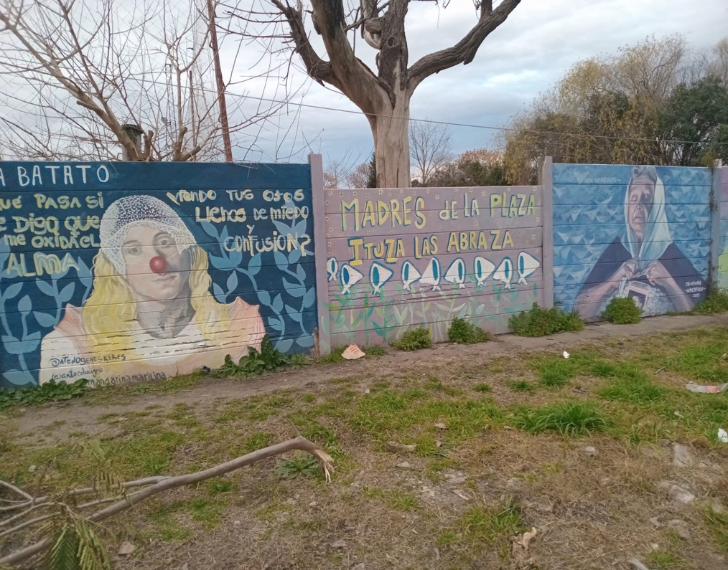
Preguntas
- ¿Cuál fue la inspiración o el hecho que los impulsó a crear la murga “Los que quedamos”?
- ¿Cómo eligen los temas sociales o políticos que van a tratar en el repertorio de cada año?
- ¿Qué sienten cuando una canción de la murga logra visibilizar un caso de injusticia o represión?
- ¿Alguna vez tuvieron problemas o intentos de censura por lo que dicen en sus canciones o por los temas que tocan en sus presentaciones? ¿Sintieron que alguien quiso silenciarlos o limitar lo que expresan como murga?
- ¿Alguna vez se les prohibió tocar o participar en algún evento por lo que representan?
- ¿Qué significan para ustedes los trajes, los colores y los movimientos que usan en escena?
- ¿Qué cambios notaron en su comunidad desde que la murga existe y participa activamente?
- ¿Sienten que la murga les dio una voz o una forma de expresarse que antes no tenían?
- ¿Qué lugar ocupan los derechos humanos en las canciones y actuaciones de la murga?
- ¿Cómo se preparan para participar en actos, marchas o festivales con compromiso social?
- ¿Qué sueñan a futuro con la murga en relación al arte, la juventud y la lucha por una sociedad más justa?
- ¿Qué necesidad o deseo los unió en ese momento para empezar este camino colectivo? ¿Hoy mantienen esos objetivos?

Encuesta.
(La franja de edad de los encuestados es entre 13 – 18 años)

- ¿Vas a ver a la murga?
  - Si
  - Aveces
C. Nunca lo vi

- ¿Cómo describirías la música y el espectáculo de la murga?
a. Muy divertido y alegre
b. Reflexivo y crítico
c. Una mezcla de diversión y mensaje social
d. No me llama la atención

- ¿Creés que la murga logra transmitir mensajes sobre la realidad social
a. Sí, claramente
b. A veces
c. Poco o nada
d. No estoy seguro/a

- Conoces la murga "Los que quedamos"?
A. Si
B. No

- En la canción Luciano Arruga se dice ‘no es verdad ningún pibe nace chorro’. ¿Coincidís con esa idea?”
a. Sí, totalmente
b. No, no estoy de acuerdo
c. No sé

- ¿Qué se te viene a la cabeza cuando pensas en murga?

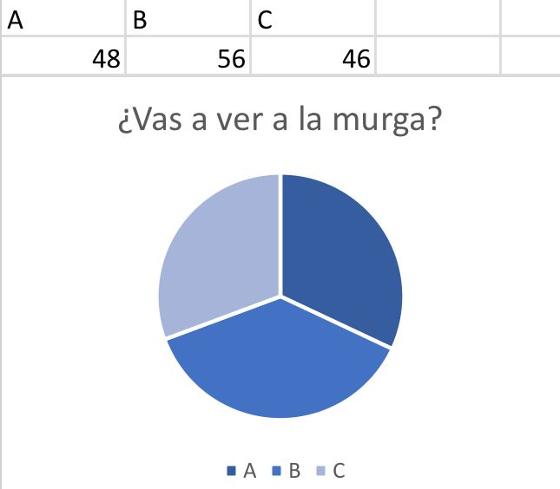
Conclusión: el 37% de los alumnos encuestados ve a veces la murga
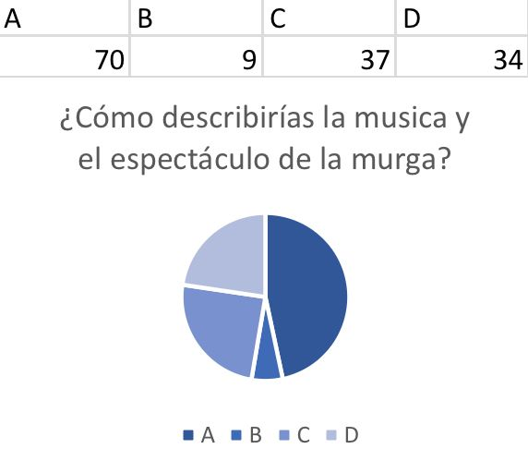

Conclusión: el 47% de los alumnos encuestados cree que la murga es “Divertida y alegre”

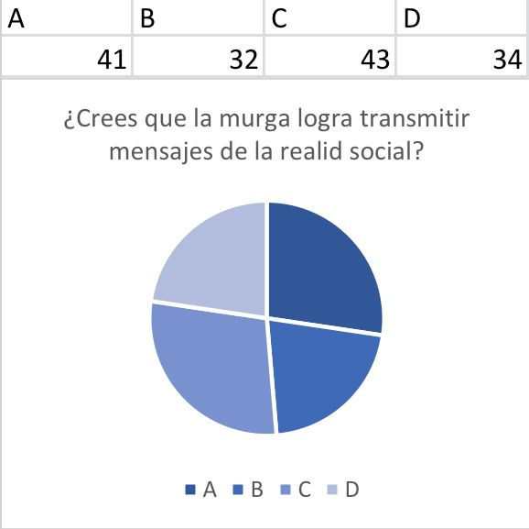

Conclusión: el 29% de los alumnos encuestados cree que la murga logra transmitir mensajes sobre la realidad social.
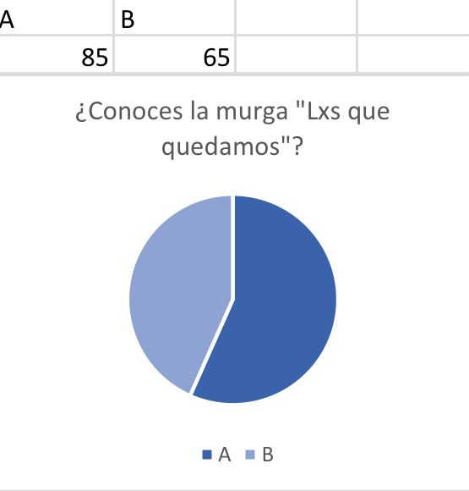

Conclusión: el 57% de los alumnos encuestados conoce la murga “los que quedamos”

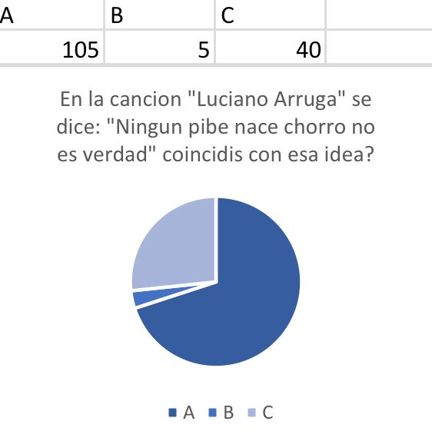

Conclusión: el 57% de los alumnos encuestados coincide totalmente con la frase de la canción de Luciano Arrua “Ningún pibe nace chorro”.

Entrevista a – Murga “Los que quedamos”

1) ¿Cuál fue la inspiración que los impulsó a crear la murga?
La murga se creó hace 25 años, en 2001. Antes de eso funcionaba como un taller de murga en la Escuela Primaria N.º 15. Después de ese taller, mucha gente del barrio quiso sumarse y no se podía en una institución que era solo para chicos. Entonces el proyecto salió afuera: vinimos al último boulevard y ahí nació Los que quedamos. Surgió de esa necesidad de expresarse en plena crisis del 2001, cuando la gente buscaba un lugar colectivo para canalizar todo lo que pasaba.

2) ¿Cómo eligen los temas sociales o políticos del repertorio?
Es algo que se habla entre todos en los ensayos. Siempre nos juntamos, practicamos, y de ahí salen solos los temas. No es tanto que nos pongamos a planear, sino que aparecen por lo que pasa en el país: la represión, la discriminación, las injusticias sociales. Todo eso nos atraviesa y termina en las canciones.

3) ¿Qué sienten cuando una canción visibiliza una injusticia?
A nosotros nos gusta mucho. Es como dejar un mensaje que después le genera a la gente un cuestionamiento, algo en lo que quizá nunca pensaron. Eso te deja una satisfacción enorme, como sentir que estás haciendo algo por la gente, que no es solo cantar por cantar.

4) ¿Alguna vez tuvieron problemas o censura?
La verdad que no, nunca nos dijeron “esto no lo pueden cantar”. Tenemos total libertad en los temas.

5) ¿Sintieron que alguien quiso silenciarlos?
No, nunca. Somos un grupo muy libre para elegir lo que queremos decir. Obvio que entre nosotros debatimos cómo plantear las letras o de qué manera hablar de algo, pero siempre desde la libertad.

6) ¿Se les prohibió participar en algún evento?
No, nunca. Siempre nos invitaron a los eventos, y en nuestro corso el municipio incluso colaboró bastante: sonido, baños, apoyo logístico. En ese sentido, la murga siempre fue bienvenida.

7) ¿Qué significan para ustedes los trajes, colores y movimientos?
Es la forma de expresarse. Es tu arte puesto en vos mismo. Cada uno elige cómo armar su leva, qué ponerle, algunos cosen sus apliques, otros los piden o los cambian. Es expresar lo que sos y mostrarlo en escena.

8) ¿Qué cambios notaron en la comunidad?
Yo no conocí mucho el barrio antes de la murga, pero sí puedo decir que la cabeza de los chicos que están en la murga no es la misma que la de los que no están. Los pibes de acá se cuestionan más lo social, lo político, lo que pasa con las libertades. Te da otra manera de pensar, te hace mirar más a los demás.

9) ¿La murga les dio una voz que antes no tenían?
Sí, totalmente. Expresarte en un grupo colectivo donde todos piensan más o menos en la misma dirección te da más fuerza. Te dan ganas de seguir pensando, de expandirte. En los ensayos hablamos mucho de todo, debatimos sin tabúes, y eso te hace libre para expresarte y también para aprender de los demás.

10) ¿Qué lugar ocupan los derechos humanos en sus canciones?
Son casi siempre el tema principal. La libertad de expresión, la represión del Estado, o la falta de Estado en muchos casos. Todo eso atraviesa nuestras letras, siempre con la mirada puesta en los derechos humanos.

11) ¿Cómo se preparan para actos, marchas o festivales sociales?
Generalmente no es que nos invitan formalmente, sino que nace de nosotros mismos. Alguien dice “che, yo voy” y ahí vamos todos juntos como murga. A veces no se puede por cuestiones de tiempo o porque cae en días de semana, pero casi siempre que participamos es porque sentimos el deseo de estar ahí y acompañar.

12) ¿Qué sueñan a futuro con la murga?
Queremos que nos conozcan, que vean cómo pensamos y cómo nos movemos. No tenemos una meta fija, pero sí la idea de seguir expresándonos, de que más gente vea que existe un camino colectivo y que se puede hacer arte con conciencia social.

13) ¿Qué necesidad los unió para empezar este camino colectivo?
La necesidad de expresarse. Después del 2001 había una crisis muy fuerte, y la gente necesitaba salir, necesitaba un espacio para contar lo que estaba pasando. La murga nació de esa urgencia de ponerle voz y cuerpo a lo que estaba viviendo el barrio.

14) ¿Hoy mantienen esos objetivos?
Sí, siempre. Nuestro objetivo es expresarnos, mostrarnos, que la gente nos conozca y sepa que existe esta forma de construcción colectiva. Eso nunca cambió.

Entrevista a integrantes de la Murga “Los que quedamos”

1) ¿Cuál fue la inspiración que los impulsó a crear la murga?
La murga nació alrededor del 2000, en un contexto muy complicado para el país. En 2001 explotó la crisis y la situación social estaba muy mal. No había propuestas ni espacios para los jóvenes ni para las familias. Desde un grupo del colegio surgió la idea de crear un lugar de esperanza y expresión. Así se organizó un taller y comenzó la murga, que ya lleva 25 años en pie.

2) ¿Cómo eligen los temas sociales o políticos del repertorio?
Nuestra murga trabaja con lo que nos afecta en el momento. Hicimos canciones en homenaje a las Madres de Plaza de Mayo, también sobre Cromañón, la desaparición de Santiago Maldonado, Luciano Arruga, Tehuel, entre otros. Nos interesa cantar sobre problemáticas graves que muchas veces el mundo no ve.

3) ¿Qué sienten cuando una canción visibiliza una injusticia o represión?
Es una sensación muy fuerte. Por ejemplo, la canción sobre Cromañón transmite mucha angustia, porque cuenta una historia dolorosa en un momento de corrupción y desamparo.

4) ¿Alguna vez tuvieron problemas o intentos de censura?
Censura directa no, pero sí críticas. Hay gente que no está de acuerdo porque nosotros cuestionamos a los gobiernos. Tenemos canciones de protesta muy claras, como “Agárrense de la silla que ya llegó la derecha”.

5) ¿Sintieron que alguien quiso silenciarlos?
Sí, en parte. En el barrio a veces no caemos bien a todos. Ha pasado que llaman a la policía durante los ensayos o que alguien se queja de lo que decimos. Pero seguimos adelante, porque sabemos que nuestra voz molesta justamente por lo que denuncia.

6) ¿Alguna vez se les prohibió participar en un evento?
No nos prohibieron, pero sí pasa que directamente no nos invitan. La murga pisa fuerte, critica al municipio, al gobierno, al Estado cuando no funciona. No somos solo una murga de carnaval alegre: también señalamos injusticias, y eso incomoda.

7) ¿Qué significan para ustedes los trajes, colores y movimientos en escena?
Son una forma de expresión. Si la canción es dolorosa, los movimientos cambian y transmiten esa angustia. En cambio, en los momentos de celebración mostramos toda la energía y la alegría del carnaval. Los trajes y colores acompañan esas emociones y ayudan a transmitir lo que sentimos.

8) ¿Qué cambios notaron en la comunidad desde que existe la murga?
La murga es un espacio de militancia y de contención. Cambia la vida de quienes participan, sobre todo de los jóvenes. Es un lugar que abraza, que enseña y que te permite salir de una realidad difícil para transformarla en algo colectivo.

9) ¿La murga les dio una voz que antes no tenían?
Sí. Acá se pueden hablar temas que antes estaban silenciados: exilios, dolores, luchas sociales, feminismo. La murga se volvió un espacio para visibilizar lo que otros no querían ver.

10) ¿Qué lugar ocupan los derechos humanos en sus canciones y actuaciones?
Un lugar central. Cantamos sobre la realidad actual y sobre lo que afecta a la gente. Por ejemplo, una canción dice “Hay muguita, regálame un sol”, y habla de cómo en medio de la precariedad laboral y los sueldos bajos, la murga es ese espacio que permite sacar la bronca bailando y compartiendo.

11) ¿Cómo se preparan para actos, marchas o festivales sociales?
Elegimos canciones o glosas que acompañen el momento. Si es una marcha, alguien representa a la murga con palabras que explican lo que pensamos: la defensa de la educación pública, de la universidad, del Estado. Después presentamos la murga con nuestra crítica y nuestra música.

12) ¿Qué sueñan a futuro con la murga?
Nuestro sueño es seguir transformando, aunque sea de a poco. No pretendemos cambiar el mundo de golpe, pero sí generar un bien desde este colectivo. Creemos que de una cooperativa como la murga pueden salir muchas cosas importantes.

13) ¿Qué necesidad los unió al comienzo?
En ese momento no había ninguna murga en el barrio, y se necesitaba carnaval, alegría, algo nuevo. La murga nació para llenar ese vacío y darle un espacio de encuentro a la comunidad.

14) ¿Hoy mantienen esos objetivos?
Sí, siempre fueron los mismos: ser inclusivos. No buscamos destacarnos como “la mejor murga”, sino abrir un lugar para todos, sin importar la clase social o si tenés traje o no. Acá compartimos, hacemos lo que podemos y sobre todo, bailamos juntos.

Conclusión Final:
La murga es una expresión artística popular que combina música, teatro, canto, danza y sátira, pero más allá de su valor artístico, también puede entenderse como una forma de trabajo cultural y una herramienta de construcción ciudadana.
En este sentido, la murga Los que quedamos nació en la Escuela Héroes de Malvinas N°4, y se convirtió en un espacio colectivo donde los vecinos pudieron canalizar sus emociones, sus historias y sus luchas a través de la música, el canto y el baile. Su nombre refleja una idea de permanencia y resistencia frente a las dificultades sociales, económicas o personales.
Este tipo de expresiones resultan fundamentales porque muestran cómo la murga convierte el dolor en memoria y resistencia. Además, cumplen un rol social muy importante, ya que son espacios que les permiten a los jóvenes del barrio sentirse incluidos, escuchados y valorados. De esta manera, descubrimos que la murga no es solo divertirse, sino también familia, unión y lucha.
Al mismo tiempo, la murga es una voz colectiva que denuncia injusticias y visibiliza realidades silenciadas. Por eso, uno de los ejes fundamentales de su mensaje es la defensa de los derechos humanos, levantando la voz por quienes ya no pueden hacerlo. Así, las murgas se convierten en portavoces de las luchas sociales del pueblo.
En definitiva, la murga demuestra que el arte no es solo arte o entretenimiento, sino también una manera de transformar la realidad, mantener viva la memoria y luchar por un futuro más justo.
Algunas personas consideran que las murgas no cumplen realmente un papel social, sino que se limitan a ser un espectáculo de carnaval que solo entretiene. Sostienen que la murga es solo un grupo de vagos que no trabajan y que pierden el tiempo bailando y haciendo ruido en la calle. Según esta mirada, no cumplen ningún rol importante y se limitan a molestar más que a aportar algo a la sociedad.
Pero este prejuicio no refleja la realidad. El trabajo demuestra que “Los que quedamos” sí logran transmitir mensajes claros, movilizar a los jóvenes y dejar huellas en quienes los ven. Por eso, a pesar de las críticas, demuestra que a través del arte se construye identidad, se transmiten mensajes de memoria y se visibilizan problemáticas sociales. Lejos de ser vagancia, la murga es un espacio de compromiso, resistencia y unión comunitaria.
Por eso es importante defender la murga y la memoria colectiva, porque a través del arte se hablan temas que marcaron la historia aunque no se noten.

Fuentes

https://share.google/tYLn5SD3LRPNUR6Mm

https://share.google/O3Z1x6lTgBbvZ1vHl

https://share.google/tYLn5SD3LRPNUR6Mm

Anexo de fotos

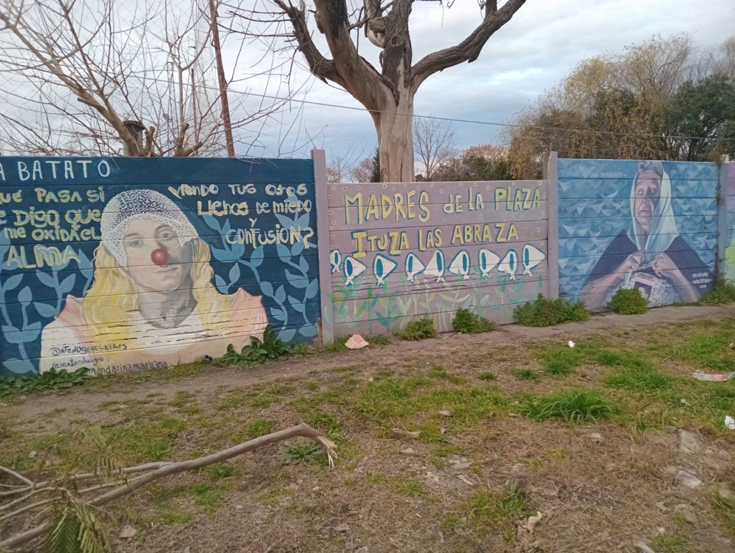

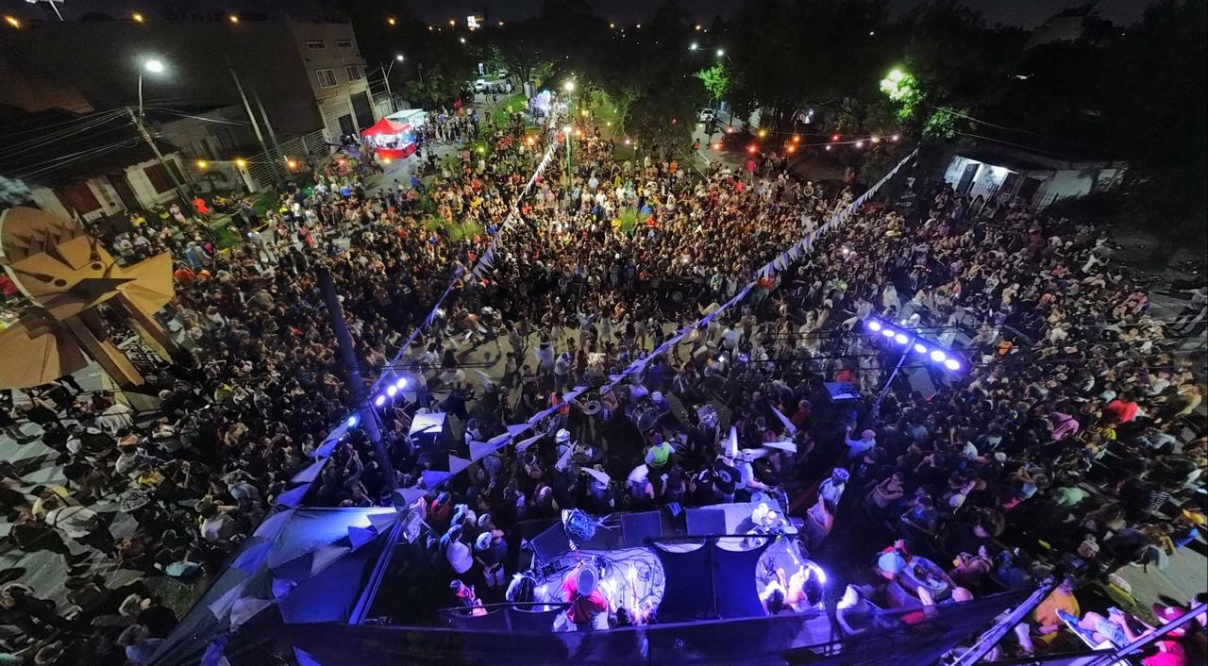
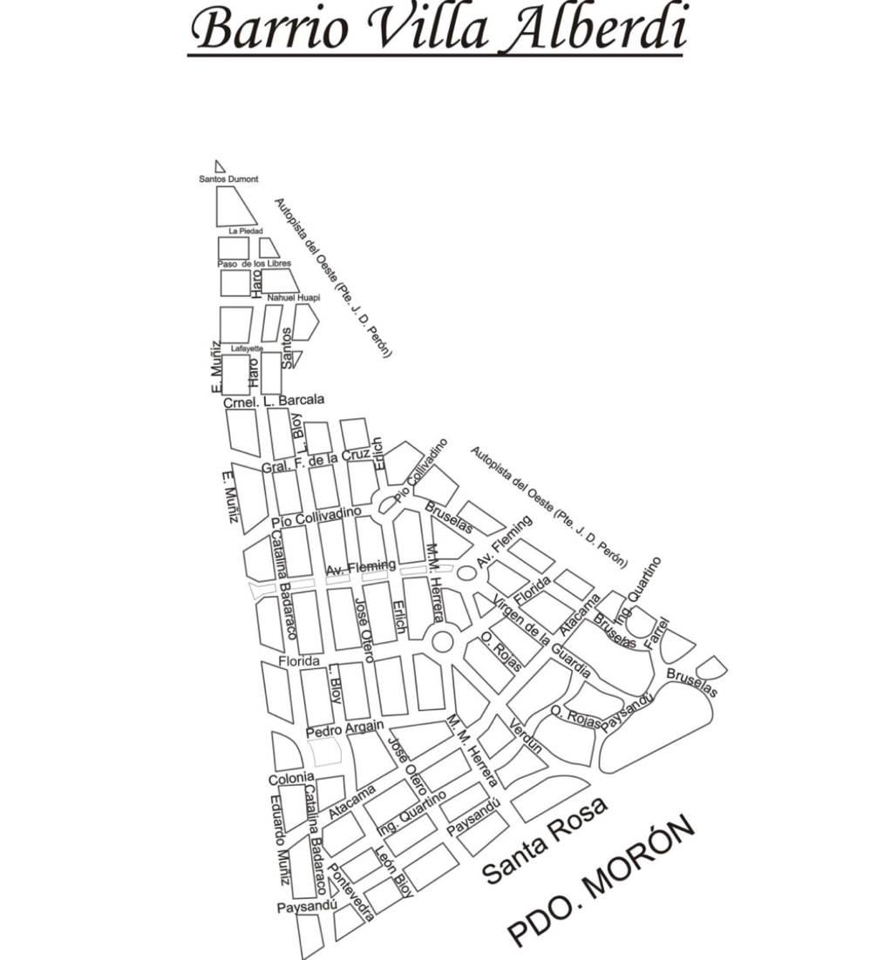

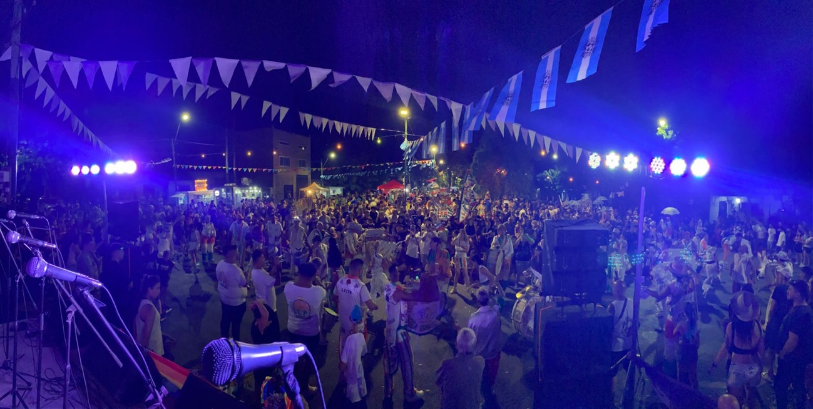

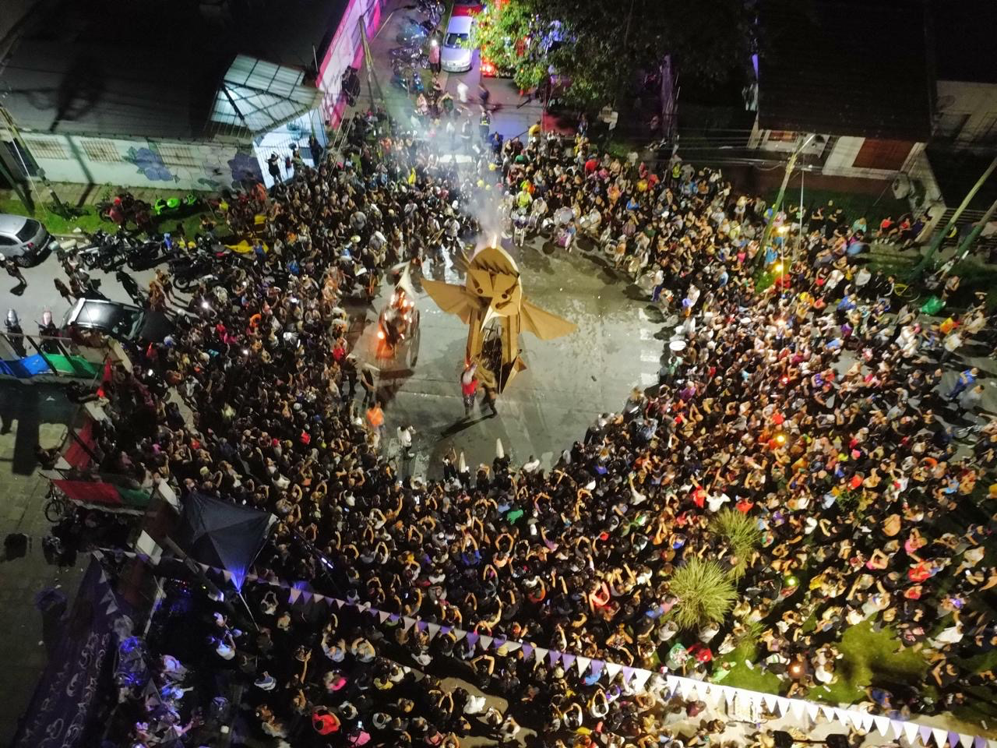

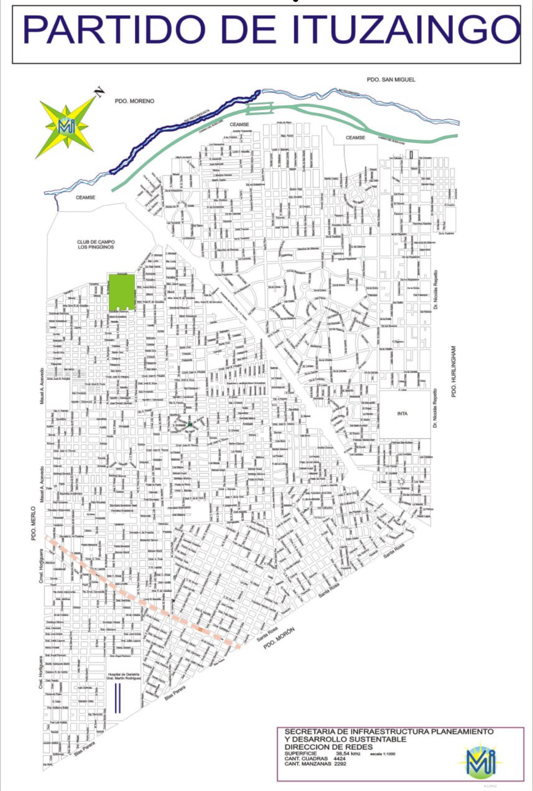

Anexo de representacion artística

buenas noches, vecinas y vecinos
Con ustedes llega la murga que no se calla
La murga que baila, que canta,
y que transforma la bronca en poesía,
y la tristeza en carnaval.

Venimos desde las aulas, desde los pasillos,
desde las calles de Ituzaingó,
con un trabajo de investigación que se hizo canción.
Porque el arte no se estudia solo en los libros…
¡el arte late en el barrio, en el bombo, en el canto, en la memoria popular!”

Los que quedamos

Ellos nacieron en la escuela,
crecieron en la esquina,
y hoy son la voz de una comunidad entera.
Cantan a los derechos humanos,
denuncian las injusticias,
y gritan fuerte el nombre de Luciano Arruga,
para que nadie lo olvide,
para que la memoria siga viva en cada esquina.

Esta es la murga que no baja los brazos,
la que viste colores brillantes para mostrar dignidad,
la que hace del bombo un trueno de resistencia,
y del carnaval,
un acto de justicia popular.

Y por eso hoy decimos, con orgullo y con emoción:
¡Este trabajo de investigación no fue solo estudio…
fue memoria, fue cultura, fue identidad,
y ahora es canción murguera que no se olvida jamás

Indice

Portada …………………………………………….. pág. 1
Presentación ……………………………………… pág. 3
Hipótesis ………………………………………….. pág. 3
Objetivo …………………………………………… pág. 3
Preguntas de investigación ………………. pág. 4
Capítulo I – Antecedentes históricos …. pág. 5
Capítulo II – “Los que quedamos”: Murga e identidad barrial ……………. pág. 7
Capítulo III – Arte, letras y problemáticas sociales. Caso Luciano Arruga …. pág. 9
Capítulo IV – Vestuario, instrumentos y presentaciones ……………….. pág. 14
Capítulo V – Encuestas y entrevistas ….. pág. 15
Conclusión final …………………………………. pág. 25
Fuentes …………………………………………… pág. 26
Anexo de fotos …………………………………… pág. 27
Anexo de representación artística …….. pág. 31

